RCA-Agent — Observability 기반 장애 원인 분석 에이전트
2026-08 · 개인 프로젝트 · Spring Boot 3.5 / JDK 21 / Grafana Cloud(Tempo · Loki · Mimir) / Claude
만드는 것보다 만든 것이 맞는지 확인하는 데 더 오래 걸렸고, 그 과정에서 제 가설이 다섯 번 반증됐습니다. 이 문서는 그 다섯 번을 중심으로 씁니다.

1. 무엇을 만들었고, 왜 이렇게 만들었나
장애 조사는 순서가 정해져 있습니다 — 시간대를 좁히고, Trace에서 이상 구간을 찾고, 같은 traceId의 Log를 붙이고, Metric으로 영향 범위를 확인합니다. 이 정형 작업을 자동화하되 목표는 "원인을 맞히는 것"이 아니라 Root Cause와 Evidence를 함께 내는 것으로 뒀습니다. 검증 못 하는 출력은 운영에 못 쓰기 때문입니다.
POST /investigate (자연어) POST /diagnose (traceId) [Triage] Trace(error · slow) / Log 광역 / Metric 이상 3채널 스윕 Signal -> Incident -> (시간창 · 대상 서비스 · 후보 traceId) [Collector] Tempo / Loki / Mimir -> Evidence -> 단일 패스 LLM -> Report
탐색은 결정론적으로, 판단은 LLM으로. 흔한 형태인 tool-calling 루프를 일부러 쓰지 않았습니다 — "루프가 더 낫다"는 주장은 루프 없는 기준선이 있어야 증명되는데 루프부터 시작하면 비교 대상이 없습니다.¹⁾ 부수적으로 단일 패스는 실패를 셋으로 나눠 줍니다 — (a) 신호는 왔는데 모델이 놓침, (b) 신호가 수집되지 않음, (c) 보고도 확정 불가. 이 분류가 다음 투자를 프롬프트에 할지, 수집에 할지, 코드 연동에 할지를 정합니다. 결과적으로 이 문서의 대부분은 (b) 이야기입니다.
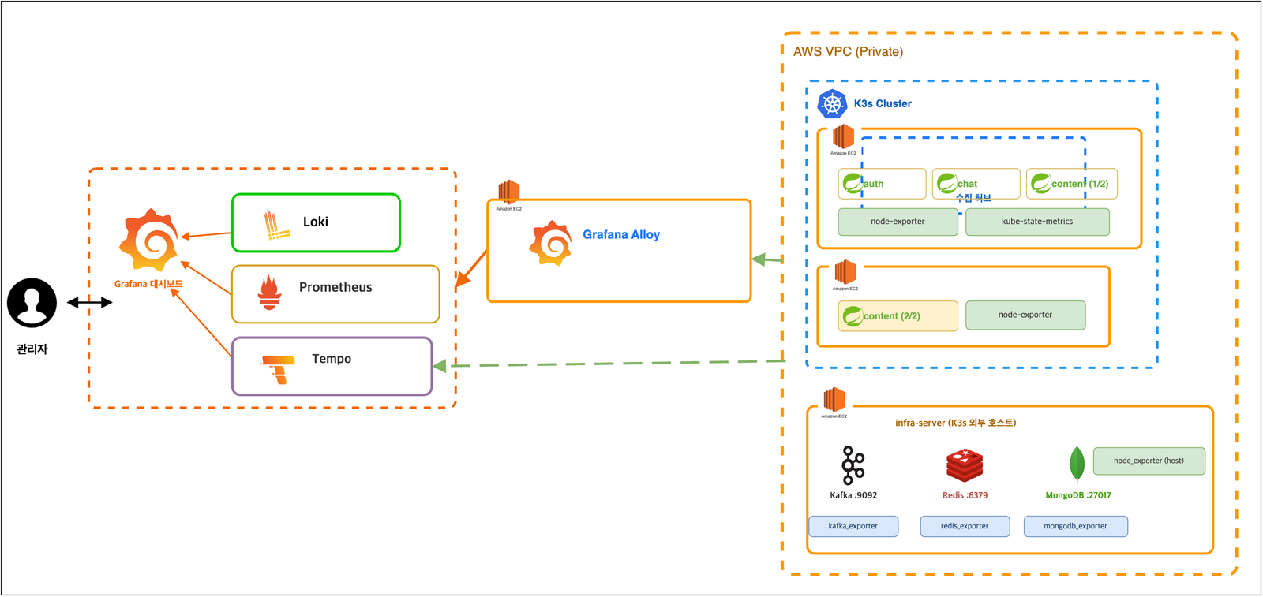
[그림 1] 관측 파이프라인 — 3개 서비스가 Kafka로 연결되고, K3s와 외부 infra-server를 Grafana Alloy 하나로 모아 Tempo · Prometheus · Loki에 보낸다. 에이전트는 이 세 백엔드만 읽는다.

2. 성능을 재기 전에 자(尺)부터 만들었다
AI 시스템은 "좋아진 것 같다"가 쉽게 만들어집니다. 그래서 에이전트보다 채점 체계를 먼저 세웠습니다.
앵커 박제 | 기준 답안을  장애 주입 전에  확정. 결과를 보고 고치면 그 회차는 무효, 개정은 다음 회차부터
블라인드 | 리포트 생성 경로에 정답지를 두지 않고, 리포트 안에서 점수를 만들게 하지 않는다(자기 채점 무효)
N ≥ 2 · 편차 ±10 | 문항당 최소 2회. 평균 ± 최대편차로 기록하고 편차 10 초과면  인용 보류
채점 불가 | 주입이 성립하지 않았거나 앵커 요건의 대상이 부재하면  점수를 만들지 않는다  — 0점과 구별한다

그리고 이 자 자체가 세 번 틀렸습니다.
첫째, 초기 채점 불가 4건이 전부 에이전트가 아니라 앵커의 결함이었습니다(부적합률 67% → 33%). 채점 항목도 v1(근본 40 / 근거 30 / 오귀인 20 / 조치 10) → v3(원인 40 / 근거 25 / 탐색 15 / 영향 10 / 오귀인 5 / 조치 5)로 바꿨습니다. 근본 40이 원인과 영향을 함께 담아 감점 20이 전액 영향 오판인 회차가 원인을 틀린 것처럼 읽혔고, 오귀인 20은 11회 전부 만점이라 척도가 아니었습니다. v3에서 중간 구간을 넣자 12회 만에 첫 비만점이 나왔습니다 — 문항이 아니라 자를 바꿔서 변별력이 생겼습니다. 그래서 v1과 v3 총점을 나란히 두고 개선이라 말하지 않습니다.
둘째, 피험자가 시험지를 읽고 있었습니다. LLM CLI 서브프로세스가 JVM의 작업 디렉터리를 물려받는데 그 CLI는 그 디렉터리의 프로젝트 문서를 자동으로 읽습니다. 평가 대상이 관측 라벨과 쿼리 결함이 적힌 문서를 읽은 상태로 시험을 보고 있었습니다. 격리하고 오염 크기를 확정한 뒤(격리 26,603 ↔ 레포 루트 32,747 · +23%) 격리 전 회차는 폐기하고 재실험했습니다.
셋째, 토큰 지표 자체에 버그가 있었습니다 — 하네스가 42,774 토큰을 2로 기록하고 있었고, 상수로 빼던 CLI 오버헤드는 하루에 -20% 움직였으며(22,000 → 26,626 → 21,247), 흔히 쓰는 chars/4 추정은 2.1배 과소였습니다. 소급 추정이 불가능해 조사마다 직접 재는 프로브를 넣었습니다. 지표를 만들었다고 그 지표를 믿은 것이 아니라 타당성을 따로 검증했습니다.
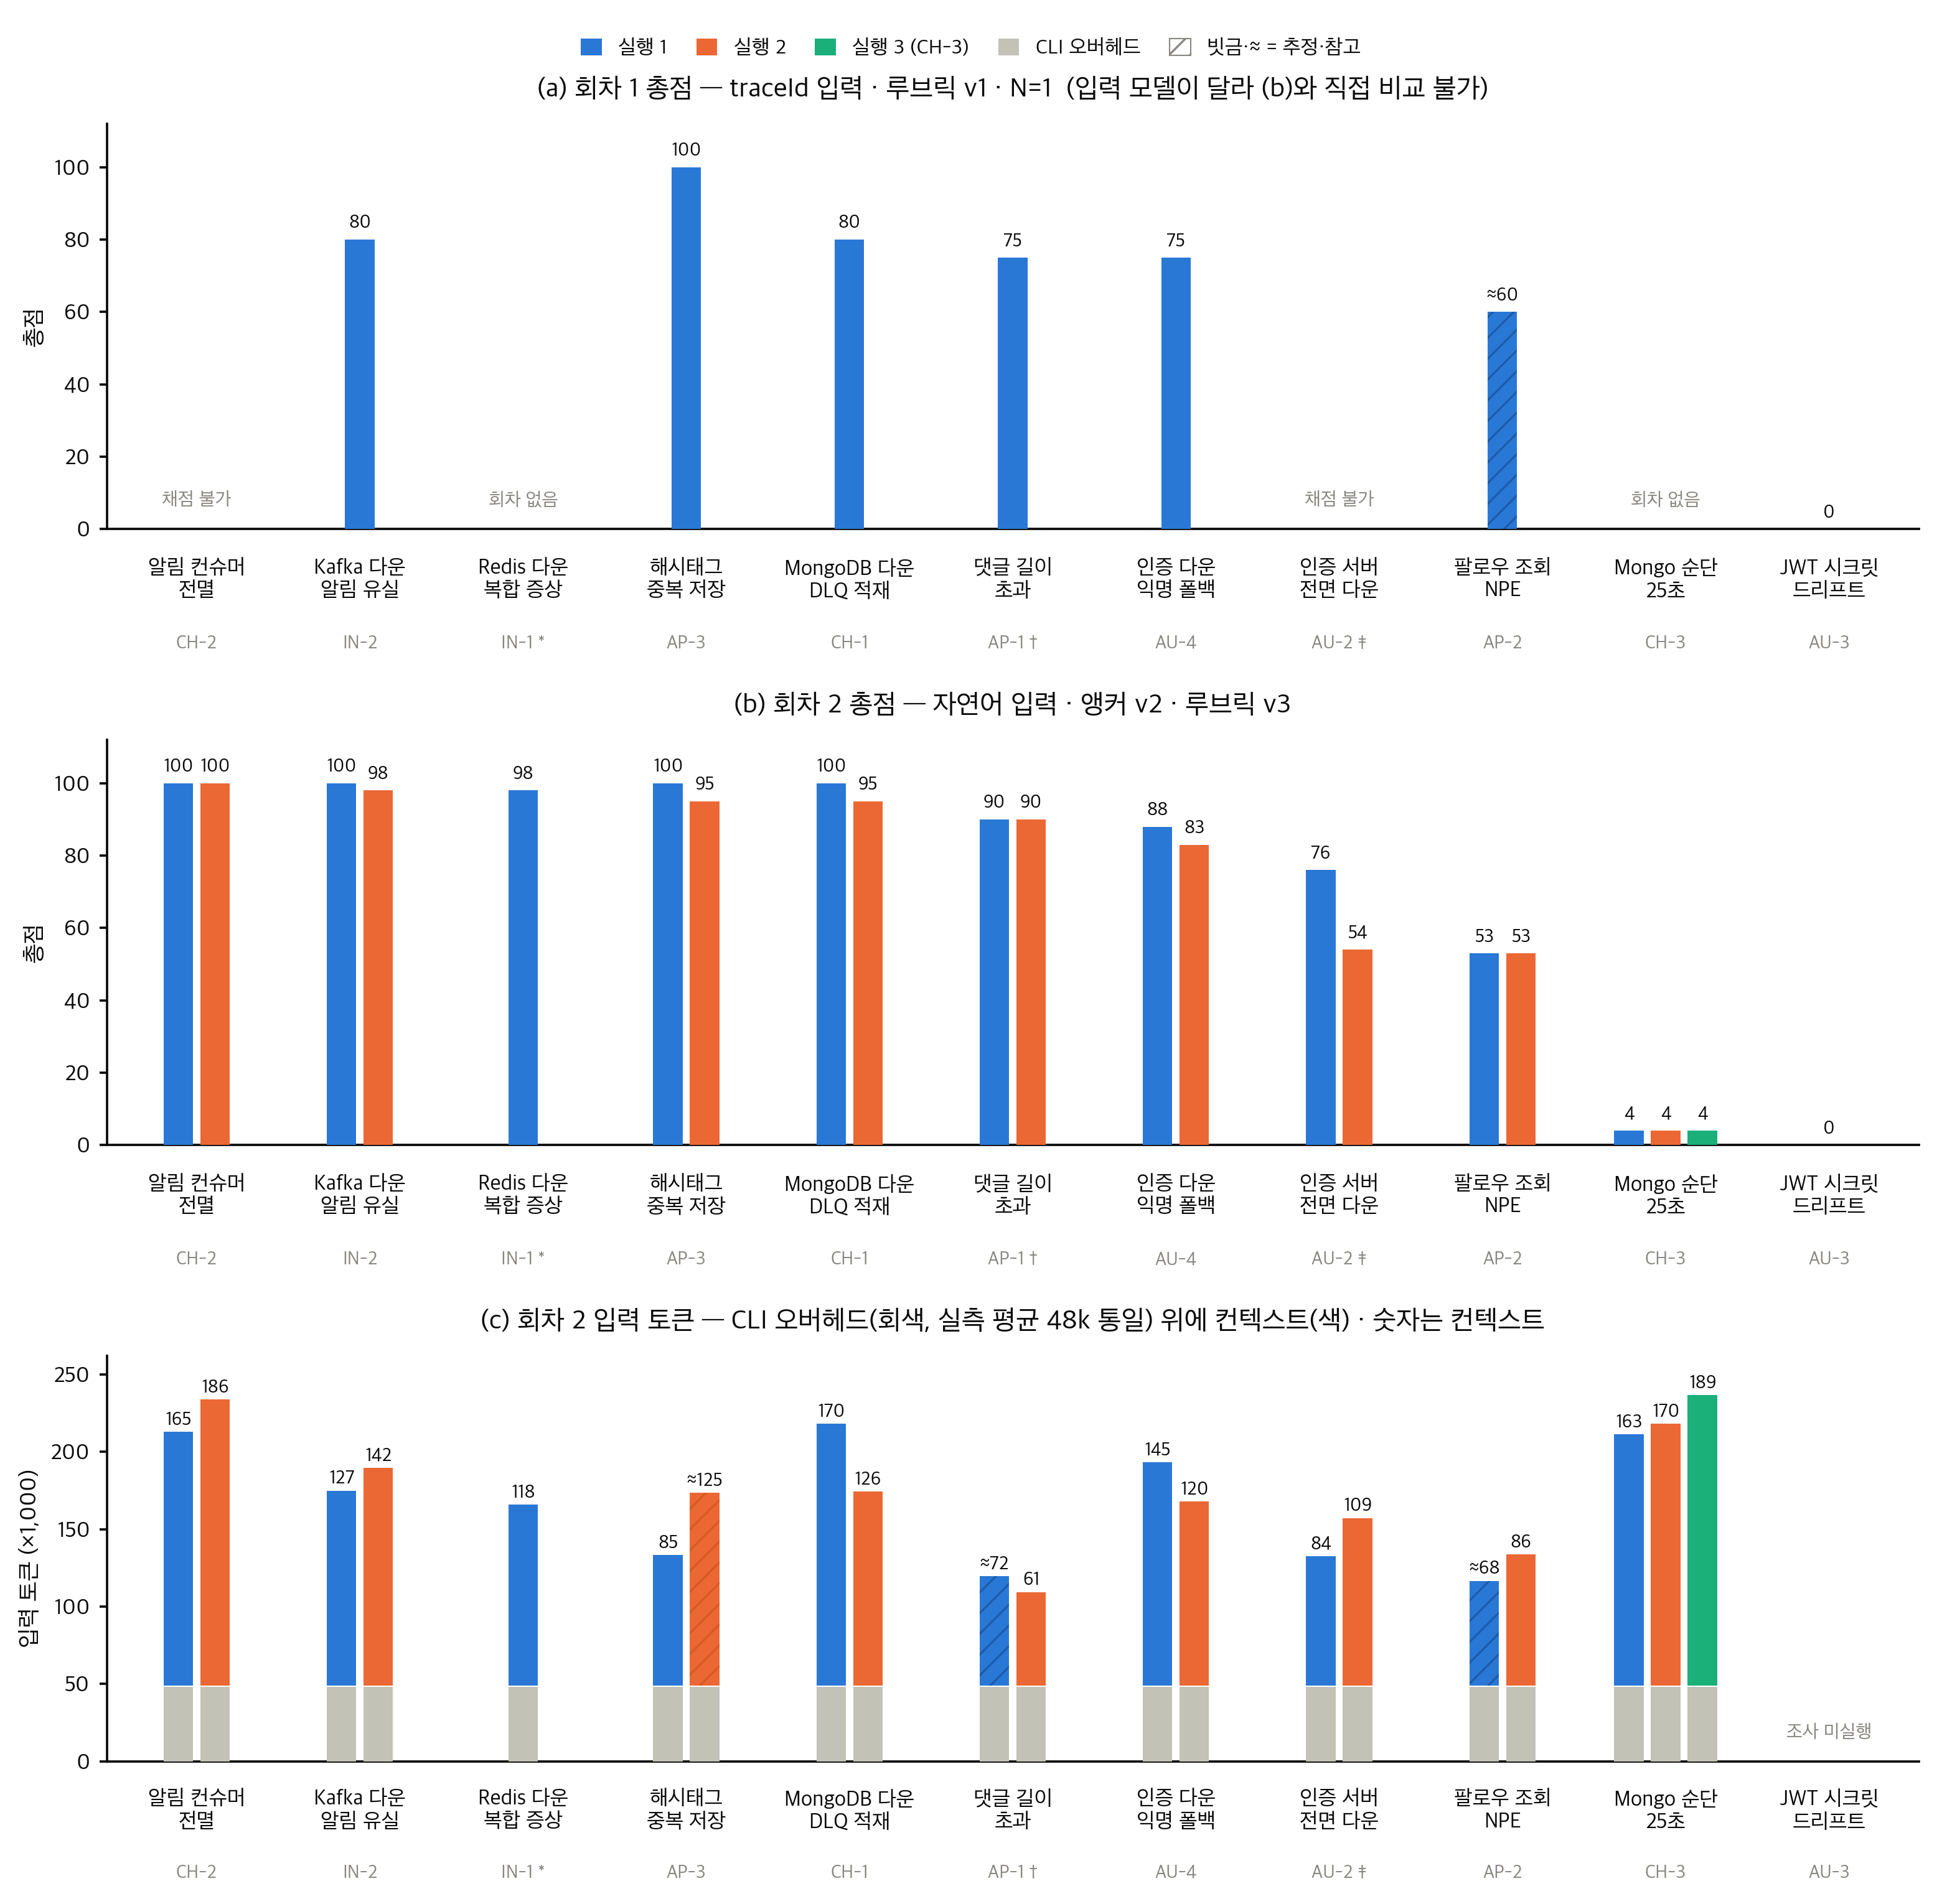
[그림 2] (a) traceId 입력 · 루브릭 v1 · N=1 / (b) 자연어 입력 · 앵커 v2 · 루브릭 v3 / (c) 입력 토큰 — 회색이 CLI 고정 오버헤드, 색이 실제 컨텍스트. (a)와 (b)는 자가 달라 직접 비교하지 않는다.
문항 | N=2 | 무엇이 재현됐나 | 문항 | N=2 | 무엇이 재현됐나
CH-2 | 100 ± 0 | 여섯 항목 전부 앵커 문언만으로 결정 · 판정 0건 | AU-4 | 85.5 ± 2.5 | 원인 30이 다섯 회차 연속 같은 사유로 재현
IN-2 | 99 ± 1 | 갈린 하나가 후보  배치 형식  차이 · 판단은 동일 | AU-2 | 85 ± 0 | 이전 구성에서는 65 ± 11로  인용 보류  였다
AP-3 | 97.5 ± 2.5 | 다섯 항목 편차 0, 갈린 하나가 영향 항목 | CH-3 | 4 ± 0 | 탐색이 주입을 1초 차이로 잘라 산출물이 없다(§3)
CH-1 | 93 ± 7 | 편차의 원인이 능력이 아니라  채널 운  (§5) | Top-1 적중률 · Evidence Recall · 탐색 정밀도는 값을 비워 뒀다  — 정상 구간 문항을 아직 0회 돌려 "없는 원인을 지어내지 않는가"를 잰 적이 없고  정밀도 없는 재현율은 지표가 아니다

편차 0이 곧 안정성은 아닙니다. CH-3의 0은 막힘의 재현, CH-2의 0은 신호가 전부 도달한 상태의 재현으로 뜻이 정반대인데 숫자는 같습니다. 그래서 채점표에 "정답 신호가 컨텍스트에 도달했는가"를 편차와 함께 남기도록 했습니다.

3. 신호가 없으면 모델도 없다
에이전트를 돌리자 조사 6회 연속으로 로그가 한 줄도 안 들어왔습니다. 보통 이런 건 원인이 하나인데 파 보니 독립된 결함이 둘이었고, 이후 같은 종류가 둘 더 나왔습니다.
무엇 | 왜 근거가 사라졌나
셀렉터  {app=~"content|auth|chat"} | app  라벨은 Loki에 없고 값에도  -service  접미가 빠져 매칭 스트림 0개
| logfmt | level=~"ERROR|WARN" | 평문 Logback에서  level  필드가 안 만들어져  셀렉터를 고쳐도 이 쿼리만  빈 결과
라인 필터  |~ "ERROR|WARN" | 헤더 줄만 통과시키고  스택 프레임을 배제  — 정답이 스택에만 있는 문항의 근거가 전량 소실
수집 코드의  parentSpanId  미파싱 | span은 다 있는데  누가 누구를 불렀는지 모르는 상태  . 데이터에는 이미 있었다

백엔드에 데이터가 존재하는 것과 에이전트가 Evidence로 쓸 수 있는 것은 다릅니다. 그래서 규칙을 박았습니다 — 감점이 나오면 "그 신호가 백엔드에 실제로 존재했는가"를 채점자가 직접 쿼리해 확인한다. 바로 다음 사례가 이 규칙으로 풀렸습니다.

1초 차이로 못 찾았고, 첫 판단도 틀렸다
MongoDB를 23초 세우는 시나리오입니다. 주입은 사양대로 났고 스윕 창도 주입을 포함했는데, 탐색이 창을 좁히면서 주입 1초 전에서 끊었습니다(장애 05:22:01~05:22:38Z ↔ 좁힌 창 끝 05:22:00Z). 결과 4 / 100. 덧붙이면 이 4점이 이 프로젝트에서 처음으로 "인용해도 되는" 점수였습니다 — 반복 2회 편차 0을 만족한 첫 쌍이 하필 이것입니다.²⁾
창을 넓히면 될 일로 보였습니다. 위 규칙대로 채널 원본을 직접 열어 보니 반대였습니다 — Trace는 {status=error}에 05:22가 없고(에러가 아니라 23초 지연이었습니다), Log는 ERROR|WARN 05:25 버킷이 1건(05:05은 54건)이라 판별력이 없고, Metric은 mongodb_up이 step 5m에 한 샘플도 안 걸렸습니다.창을 넓혔어도 후보를 만들 신호 자체가 없었습니다. 막은 것은 범위가 아니라 채널 종류와 해상도였고, 커버리지는 둘의 곱이라는 걸 여기서 배웠습니다.
- 지연 트레이스 채널(slow) 신설 — 후보 10건이 전부 이 채널에서 나왔고 그중 2건이 정답. 4 → 85
- 프롬프트 한 문장 — "대기 시간을 타임아웃 상한과 대조하고 최종 상태를 명시하라." 코드 · 수집 · 창 무변경으로 85 → 100. 없던 절이 생겼습니다 — "상한 30,000ms ↔ 실측 22.5s → 만료되지 않음 · 최종 상태 성공."필요한 값은 이미 리포트 안에 다 있었고 마지막 한 줄을 안 쓰고 있었을 뿐이었습니다
그 뒤 처방이 틀린 줄 알았는데 숫자가 틀린 것이었습니다. 해상도 대책으로 넣은 min_over_time이 후속 회차에서도 이 장애를 놓쳐 "처방이 틀렸다"고 적었다가 철회했습니다. 처방은 이미 적용돼 있었고 하한은 쿼리 해상도가 아니라 스크레이프 간격이었습니다 — 15초로 알았는데 실측 30초라 23.6초 다운은 두 샘플 사이에 빠집니다(포착 79% · 실종 21%).³⁾

4. 컨텍스트는 양이 아니라 밀도다
같은 문항을 두 번 돌렸는데 탐색이 고른 창 길이만 달라 자연 실험이 됐습니다. 창 10분 43초 → 24분 16초(×2.26)에 컨텍스트 +72.2% · 비용 +38.7%인데 점수는 100 → 95로 오르지 않았습니다.
여기서 "컨텍스트를 늘려도 정확도는 안 오른다"로 끝내고 싶었지만 게으른 해석이었습니다. 증가분을 채널별로 분해하니 거의 전부 메트릭이었습니다 — 8종 × 98포인트 × 다중 시리즈로 164,988B인데 같은 창의 로그는 16줄, 트레이스는 18,908B. 정확한 결론은 "늘어난 컨텍스트 대부분이 정답 판단과 관계없는 채널이었다"이고, 처방도 달라집니다 — 창을 좁히도록 강제하는 게 아니라 메트릭 적재 방식을 고치는 것입니다.
비용은 탐색 2% / 분석 98%이고 분석 입력은 트레이스 47% · 로그 42%입니다. 로그부터 손대며 또 틀렸습니다 — Loki step을 5m → 1m으로 줄여 창을 17.6% 좁혔더니 로그 크기는 그대로였고 비용만 3% 늘었습니다. 원인은 log-limit 1000줄이라 창과 무관하게 항상 1000줄이 왔고, 그 1000줄이 약 106초만 덮고 있었습니다. 그래서 버릴 것을 고르는 대신 쓰인 것을 셌습니다 — 공급은 ERROR/WARN 1000줄 전수, 수요는 과거 RCA 리포트 44건이 인용한 코드 위치입니다.
로그 데이터 | 공급 비중 | 리포트가 실제 인용 | 조치 결과 (저장 원본 전수)
라이브러리 프레임 | 71%  (903줄) | 0회 | 로그 3,237,421B → 1,390,968B  -57.0%
애플리케이션 프레임 | 3.7%  (50줄) | 32회  / 12개 클래스 | 트레이스 1,863,242B → 1,305,152B  -30.0%

중복률은 81%. 가장 많은 자리를 차지하는 것이 한 번도 쓰이지 않았습니다. 그래서 지우지 않고 접었습니다 — 삭제는 되돌릴 수 없고 안 쓰였다는 것이 필요 없다는 뜻도 아니어서 자리는 줄이되 존재는 남깁니다. 반복 블록은 지우는 대신 발생 횟수와 시간 패턴을 명시([x47회 · 평균 2초 간격])해 오히려 정보가 늘고, 보존 규칙은 "무엇이 절대 안 접히는지"(앱 프레임 · 예외 메시지의 수치 값 · 경계 ±1)를 단위 테스트로 고정했습니다. 다만 이 수치는 저장 원본 전수 기준이고 실행 컨텍스트 귀속은 분리되지 않았습니다 — 접기를 켠 회차에서 컨텍스트 토큰이 -34.5 ~ -54.5% 줄었지만 창과 주입이 달라 전량 귀속시킬 수 없고, 같은 창에 두 팔을 고정한 A/B는 미실행입니다.
반례 하나가 규칙을 고쳤습니다. 여섯 문항 중 하나만 -5.9%였고 비용은 오히려 +12.2%였습니다. 첫 판단은 "창이 35분으로 넓어서"였고 문항을 가로지르면 창 폭과 절감 폭이 깔끔하게 대응해 그럴듯했습니다. 같은 문항끼리 재 보니 반대였습니다 — 창은 40분 → 35분으로 좁아졌고 로그 -31% · 메트릭 -9%인데 트레이스만 +58%(87 → 167 spans)였습니다. 접기는 작동 중이었습니다(수집 원본 +5.5%인데 컨텍스트 -18.3%). 범인은 리포트가 스스로 지목했습니다 — "기동 시 alter table DDL 27건". 저장된 트레이스 231건 전수에서 그 트레이스가 1위였고 80KB / 119 spans가 반복이었습니다. 원인은 구조입니다 — 접기가 채널마다 다르게 들어가 있고 트레이스만 아무것도 버리지 않습니다.

5. 같은 조건인데 86과 100이 나왔다
같은 주입 데이터를 18분 간격으로 두 번 조사했습니다. 문안 · 도구 · 모델 전부 동일한데 86 ↔ 100입니다. 모델 편차로 정리하면 다음 행동이 안 나오므로 갈린 항목을 따라가니, 12점이 트레이스 한 건에 걸려 있었습니다 — 발행 → 실패 4회 → DLQ 발행 → 재처리 성공이 한 traceId 안에 전부 들어 있는 그 트레이스입니다.
 | 실행 1 (86점) | 실행 2 (100점)
durationMs | 3505144756  (40.5일 · 깨짐) | 31370  (31.4초 · 정상)
startTimeUnixNano  · span  durationNanos | 둘 다  정상 | 동일
후보 선정 / 그 traceId의 로그 | 탈락  / 37줄 ·  전부 헬스체크 | 선택 / 132줄 ·  DLQ 발행 1 · 재처리 성공 1 · 실패 4

적재 중 일시적으로 깨진 값이었고 18분 뒤 정상으로 돌아왔습니다. 문제는 코드가 주석과 반대로 동작한 것입니다 — 주석에는 "버리면 도달할 길이 없으므로 trusted=false로 남기고 정렬과 창 계산에서만 뺀다"고 적혀 있는데 실제로는 수집 후보 목록에서도 빼고 있었습니다.⁴⁾깨진 필드 하나가 정답 트레이스를 통째로 컨텍스트에서 지운 것이고, 검증은 장애 주입 없이 됩니다 — 깨진 값이 든 원본 응답이 그대로 저장돼 있어 단위 테스트 입력으로 쓰고 성공 기준은 "후보 목록에 그 traceId가 들어오는가" 하나입니다. 같은 회차에서 로그 조회가 limit=1000 + direction=forward라 창 44.4분 중 앞 22.9분만 들어오고 뒤 34%가 잘린 것도 잡혔습니다 — 장애 조사에서 잘리는 뒤쪽은 언제나 복구 · 도착 구간입니다.
단일 실행 점수는 성능이 아닙니다. 같은 조건에서 한 필드의 일시적 파손이 14점을 만들었습니다. N ≥ 2와 편차 기준, "감점마다 신호 존재를 직접 확인한다"는 규칙이 왜 필요한지를 이 사례가 증명합니다.

6. 무엇을 알게 됐고, 무엇이 남았나
1 | RCA 성능의 상한은 LLM이 아니라 Signal Quality가 정할 수 있다  — 막힌 채널 수와 점수가 정렬됐다(0개 100 · 90 → 1개 88 → 2개 이상 76 · 53). 표본 5개라 상관은 주장하지 않고  다음 회차의 반증 대상  으로 등록했다
2 | Observability Data와 Evidence는 같지 않다  — 백엔드에 있어도 쿼리 · 필터 · 상한 어디서든 사라진다
3 | 컨텍스트는 양이 아니라 정답과 관계있는 신호의 비중  — 창 ×2.26에 컨텍스트 +72.2%, 점수는 그대로였고 늘어난 것은 메트릭이었다
4 | 탐색과 판단은 분리하는 편이 낫다  — 못 찾은 것과 찾고도 못 푼 것은 처방이 정반대라, 한 점수로 합치면 무엇을 고칠지 정할 수 없다
5 | 측정 지표와 단일 실행 점수는 그 자체로 검증 대상이다  — 상수인 줄 알았던 값이 하루에 20% 움직였고, 동일 조건에서 한 필드 파손이 86 ↔ 100을 만들었다

이렇게 생각했다 → 실제로는 (실측으로 기각한 다섯 번) |  | 지금의 한계 / 다음
창이 좁아서 못 찾았다 | 후보를 만들  신호 자체가 없었다 | 한계  · 미계측 SDK(FCM 994ms가 span 없이 빈다) ·  정상 문항 0회 — 정밀도 미측정  · 접기 A/B 미실행 ·  거짓 신호  — Redis가 죽었는데  up{job="redis"}  는 1이었다(익스포터 생사이지 Redis 생사가 아니다).  에이전트가 이 모순을 자력으로 잡아  확신도를 낮췄고, 이건 알람 설계 함정이기도 하다  다음  · 깨진 행 필터 제거 · 로그 절삭 교정 · 반복 span 접기 —  셋 다 주입 없이  저장된 원본으로 검증된다 · 신호 공급(  redis_up  · kube-state-metrics) · 정상 문항 투입으로 정밀도 · Top-1 개통 ·  Code-aware RCA  (Git diff / 배포 정보) — 근거는 이미 확보돼 있다((c)유형 실패)
도구를 고치면 +25점 | -10점.  결함이 둘 더 있었다
절감이 안 나온 건 창 탓 | 트레이스 채널만 접기가 안 걸려 있었다
메트릭 처방이 틀렸다 | 처방은 맞고  하한 숫자가 틀렸다  (15 → 30초)
오버헤드는 상수다 | 하루에 20% 움직였다

점수를 높게 보이게 만드는 것보다, 측정하지 않은 것을 측정하지 않았다고 쓰는 것을 우선했습니다. 그래서 이 문서에는 Top-1 적중률도 Before / After 총점 비교도 없습니다 — 있는 것은 같은 자로 두 번 이상 잰 값과 그 값의 한계뿐입니다.
주 1) 단일 패스 baseline — ADR-002(동일 트레이스 3회 입력 편차 ±0.3%). 계측 방식도 같은 방법으로 정했다 — OTel Agent 전환을 검토하다 48시간 A/B 대신 E2E 트레이스 실측을 먼저 해 Kafka 경계를 넘어 traceId가 이어짐을 확인하고 Brave 유지 · A/B 미실행으로 닫았다(ADR-001). 2) 두 회차는 4분 간격 · 같은 주입 데이터라 완전히 독립적이지 않다. 재현된 것은 "같은 조건에서 결정적으로 4"이며 인용 시 함께 밝힌다. 3) 채점 기록에 "처방이 틀렸다고 적었다가 철회함"으로 남아 있다 — 판단이 바뀐 과정을 지우지 않는 것이 이 프로젝트의 문서 규칙이다. 4) 반증 조건도 함께 적어 뒀다 — 필터를 뺐더니 무관 트레이스가 후보를 잠식하거나 정답이 수집 상한에 밀리면 원인은 필터가 아니라 상한이다. 근거 — docs/scoring/(채점 대장) · docs/changes.md(변경 ID 색인) · docs/round-5·6/. 모든 수치는 이 기록과 대조했다.

